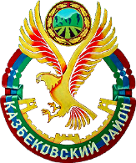

МУНИЦИПАЛЬНОЕ ОБРАЗОВАНИЕ «КАЗБЕКОВСКИЙ РАЙОН»

СОБРАНИЕ ДЕПУТАТОВ МУНИЦИПАЛЬНОГО РАЙОНА

РЕШЕНИЕ

« » декабря 2025 г. № ____
с.Дылым

Об утверждении плана работы Собрания депутатов
МР «Казбековский район» на 2026 год.

Заслушав и обсудив план работы Собрания депутатов МР «Казбековский район» на 2026 год, Собрание депутатов муниципального района
РЕШИЛО:

1.Утвердить план работы Собрания депутатов МР «Казбековский район» на 2026 г

2.План работы районного Собрания депутатов на 2026 год разместить на сайте администрации МР «Казбековский район».

3 Настоящее решение вступает в силу со дня его подписания.

Председатель Г.М.Гирисханов

